# DeFi

## 基本内容

1.什么是DiFi？

DiFi又称为分布式金融，即去中心化的金融或者去中心化的借贷。它将传统的金融里面的借贷用区块链技术实现了，去掉了担保机构、信用机构，用数学、代码、程序、公式机制实现了去中心化的借贷。

DiFi是一个创新的概念，强调利用区块链技术加强不同中心的分布式合作。利用区块链技术加强数据的可信度，让数据和金融业务更加开放，让金融业务之间联系更加紧密，成本更低，效率更高。

2.传统金融的借贷是怎么操作的？

传统金融的借贷，通常银行有两种方式把钱借给我们，一种是信用贷款，一种时抵押贷款。

信用贷款：比如中心化的机构银行、花呗、借呗通过自己的信用评估体系、社保公积金等数据对你的信用进行评估，直接把钱借给你。这种借贷不需要你付出任何资产进行抵押，值依据你的个人信用作为评估标准。

抵押贷款：抵押贷款很好理解，就是你要向银行借钱，银行为了确保自己资金的安全，需要你将等值或高于借款价值的房子、车子、黄金等物品抵押给银行。如果还不上钱，现在的银行多半会以拍卖所得的方式替你还钱，多余的资金还是会归还于你。

3.去中心化借贷DiFi

去中心化借贷中，我们相信的是程序、是智能化的合约，是共识机制。将传统金融中的人性从借贷系统中完全剥离出来。在传统金融中，一旦有人还不上钱可以采取暴力手段，因此，传统金融体系的中心化借贷，不能直接使用于去中心化的借贷。

4.具体的操作规则

去中心化借贷都是抵押主流币，抵押率最低是150%。比如手里有100个ETH，假设按照现货价格30000人名币价格，你就可以获得150w的流动资金(抵押率最低是150%)。之后你可以凑齐150w还给系统，去中心化系统就会将100个ETH退还给你。当然，你还要支付给系统少量的利息。

任何金融工具都有双重属性，收益和风险是对等的。如果ETH涨了，借贷过后不但解决了困难，还享受到了ETH上涨的收益。但是如果ETH下跌超过33.3%，就会造成资不抵债的情况。系统就会自动判定你无继续偿还能力，自行触发强制平仓。100个ETH会自动卖出。

4.DiFi资金池

DiFi的主要资金来自于币圈理财人，他们把usdt存到DiFi里面，享受一定的利息，这个利息相对来说是比较高的。我们提到过150%的抵押率，这个抵押率保证了，你放进来的多，拿出去的少，资金池的钱会越来越多，进水量大而出水量小。

## cefi和defi的区别

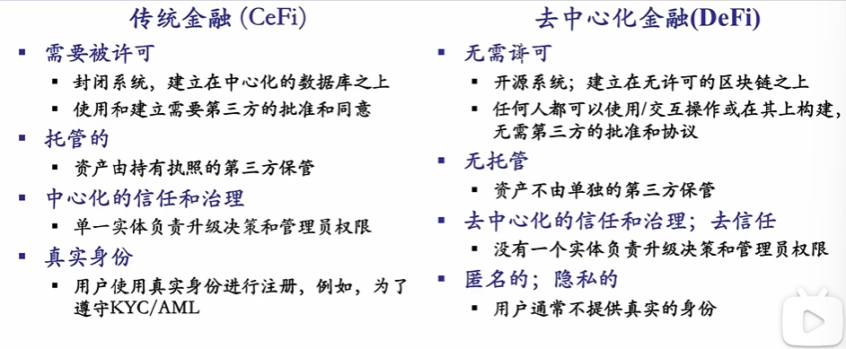

（主要在于有无第三方作为中心管理，金融交易是否需要建立信任前提以及用户的身份隐秘性）

defi的优点

效率：去除了竞祖行为的中介机构

开放金融和普遍可及性：开源系统任何人都可以使用

透明度和可审查性：由于智能合约的特性，任何人都可以检查并验证执行情况和状态

自动化和可编程性：其图灵完备的特性满足了使其自动化和可编程化的特性

## 去中心化金融的架构

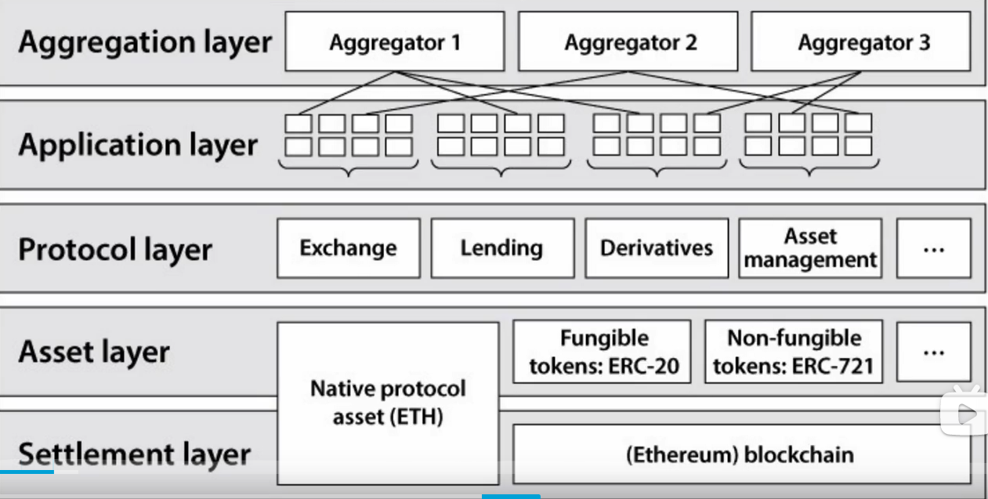

DeFi组件形成了DApps构建的五个类别。开发人员可以评估五个不同的类别和其他dapp，以使用和组装一个堆栈，共同创建产品或服务。在DeFi架构的范围内，Legos可以表示计算机协议，这些协议规定了分散应用程序如何与其他应用程序交互。这种结构使开发人员在现有基础上进行构建，同时混合预构建的功能来创建新的金融产品和服务。